

**GIOVEDÌ 26 MARZO QUARTA GIORNATA DI CORTINAMETRAGGIO 2.0**

***#CORTINAMETRAGGIOLIVE* DALLE 18.30 SU**

[www.cortinametraggio.it](http://www.cortinametraggio.it) **e** <https://canaleeuropa.tv/it/cortinametraggio-tv.html>

**I VIDEO DELLE SERATE AI LINK**

<https://www.cortinametraggio.it/video-giornate-2020/giornata-1-lunedi-23-marzo/>

<https://www.cortinametraggio.it/video-giornate-2020/giornata-2-martedi-24-marzo/>

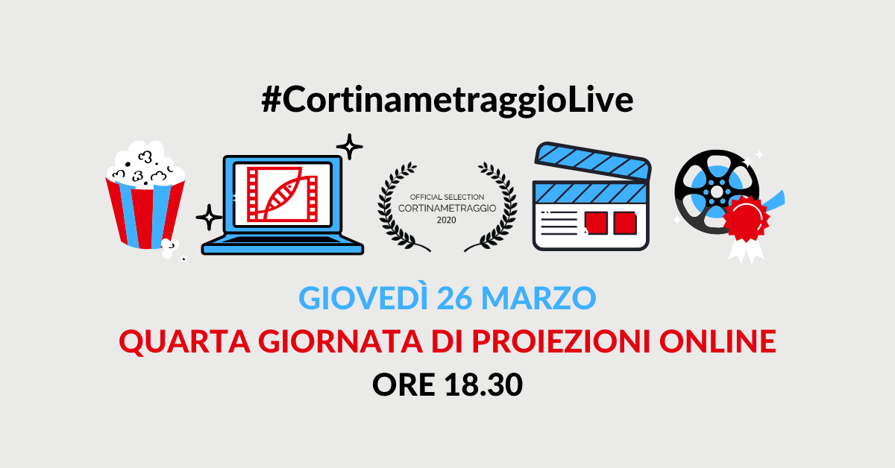

**Domani giovedì 26 marzo quarta giornata di Cortinametraggio 2.0** la **XV edizione** del Festival ideato e diretto da **Maddalena Mayneri**, il primo in Italia ad andare online, aderendo alla campagna **#iorestoacasa** lanciata dal mondo della cultura per contrastare la diffusione del **Covid-19**, con l’hashtag **#CortinametraggioLive.**

**Giovedì 26 marzo a** partire dalle **18.30** online sul sito del festival [www.cortinametraggio.it](https://storyfinders.us14.list-manage.com/track/click?u=3d3b3a250cdca5baad27446fb&id=ea99a49565&e=8df0bed561) con una finestra dedicata, e in contemporanea su **Canale 100 di Canale Europa**, [https://canaleeuropa.tv/it/cortinametraggio-tv.html](https://storyfinders.us14.list-manage.com/track/click?u=3d3b3a250cdca5baad27446fb&id=1172561733&e=8df0bed561) piattaforma televisiva online, che dal 2016 è partner di Cortinametraggio.

Ad aprire la selezione dei **Cortometraggi** in concorso, introdotti da **Anna Ferzetti** e **Roberto Ciufoli, *Osuba*** di **Federico Marsicano** che parla di violenza alle donne.Quando l’amore diventa malato e le donne sono colpite non ci sono soluzioni perché il mondo possa migliorare. *Osuba* racconta in maniera non convenzionale un problema sempre più attuale. Nel cast **Chiara Condelli, Mirko Dalla Zanna, Marta Nobili, Giulia Petrini, Giulia Pirrone, Chiara Protani, Annalisa Tancini.**

**A seguire: *Settembre*** di **Giulia Louise Steigerwalt** che vede protagonisti due adolescenti**.** Maria e Sergio stanno nella stessa classe ma non si sono mai parlati. Di ritorno dalle vacanze estive Maria viene notata da Christian, un ragazzo di cui è follemente infatuata. Christian manda Sergio a chiederle se vuole stare con lui. È una proposta brusca e priva di romanticismo, ma lei dice subito di sì, salvo poi andare in crisi non avendo idea di cosa accadrà né di cosa dovrà fare. Nel cast **Margherita Rebeggiani** e **Luca Nozzoli.**

***Don Gino*** di **Salvatore Sclafani** è una satira grottesca e sopra le righe che vede protagonista un boss mafioso, che scoprendo l’omosessualità del proprio figlio, si ritrova a dover scegliere se rinnegarlo o distruggere per sempre la propria reputazione. Nel cast **Salvatore Sclafani Senior, Maziar Firozi, Jacopo Cavallaro, Benedetto Raneli, Fabrizio Pizzuto, Giovanni Mineo, Roberto Pepoli.**

***Compagni Di Viaggio*** di **Sara De Martino** ruota intorno alla storia di Abou, un uomo lontano dal proprio paese e dai propri affetti. Un incontro gli insegnerà che la solitudine non esiste. Nel cast **Samba Ndiaye** e **Paolo Sassanelli.**

***La Regina si addormenta dove vuole*** di **Lorenzo Tiberia** vede protagonista Rebecca, una bambina di quattro anni che, dopo l'ennesima lite dei suoi genitori, fugge dalla sua cameretta per nascondersi nel giardino di una casa di riposo. Nel cast **Elena Cotta, Rebecca Di Segni.**

Per i **Corti in Sala,** in partnership con **Vision Distribution,** sarà presentato ***Non può*** di **Luca Vecchi** dei **The Pills**. Protagonisti Salvo e Marcello. Salvo ha abbassato la testa preferendo adattarsi, e per questo la vita è stata clemente con lui. Marcello è il fratello maggiore, che ha sempre ammirato, ma che non ha mai avuto il coraggio di essere. Il tempo di una sigaretta sancisce la fine di una lunga amicizia che va avanti dalla tenera età. Sono lontani i pomeriggi alla parrocchia spesi in interminabili partite a calcio. La vita li ha allontanati troppo, portandoli a scelte che probabilmente neanche loro immaginavano. Ma la colpa non è di nessuno. Nel cast **Alessandro Cremona** e **Andrea Davì.**

**A seguire** i **Videoclip Musicali Mainstream** della serata: ***Lunedì*** di **Salmo**, diretto dagli **YouNuts!** (Antonio Usbergo & Niccolò Celaia). In uno scenario post apocalittico, in una New York deserta, l'ultima persona rimasta sulla Terra cerca di costruirsi una routine per sopravvivere, fino a quando non avrà a che fare con il suo alter ego maligno. Al videoclip partecipa **Alessandro Borghi**.

***Settembre*** di **Gazzelle** (pseudonimo di Flavio Bruno Pardini)per la regia di **Lorenzo Silvestri** e **Andrea Losa**, è costruito attorno a un’illusione. Ci muoviamo all'interno in una matrioska che, tra finzione e realtà in loop, ci farà stupire demolendo ciò che è la “prima impressione”. L’unica verità è il messaggio che la canzone vuole comunicare. Una verità che, sul finale, si traduce nell’unico e sincero sguardo che Gazzelle rivolge alla camera.

**Chiuderanno la serata** i **Videoclip Musicali Underground:** ***Immensità*** di **Andrea Laszlo De Simone** per la regia di **Marco Pellegrino.** Un uomo cade dal cielo, atterrando sull’acqua di un ruscello; poi inizia a correre, percorrendo strade che attraversano boschi, campagne, periferie industriali e, per finire, le vie di una città. Dal cielo piovono centinaia di corpi di uomini e donne: la meta dell’uomo è un antico chiostro, al centro del quale atterra una ragazza, sua figlia.

A seguire ***Giubbottino*** di **Margherita Vicario** per la regia di **Francesco Coppola.** Nel video, ambientato in un palazzo-giungla, barocco e sfarzoso, va in scena una sfilata, dove sono gli uomini ad essere scrutati da una platea composta unicamente da donne over 40, che davanti all’esibizione dei corpi dei giovani modelli non riusciranno a restare indifferenti. Un grottesco capovolgimento dei ruoli e dei comportamenti sedimentati nell’immaginario collettivo, dove è l’uomo a diventare l’oggetto del desiderio della donna.

Chiude la serata ***Scorpione*** di **Oberdan** per la regia di **Cristiano Pedrocco.** Protagonisti due innamorati intrappolati in un sogno come due topi da laboratorio in un labirinto, sono vittime più o meno inconsapevoli di un misterioso esperimento.

In testa alle proiezioni di cortometraggi e videoclip come ogni giorno i video della **FITCS** - Federation Internationale Cinema Television Sportifs e dell'**Istituto Luce Cinecittà,** che ripercorrono le tappe della storia olimpica. Tra i Partners istituzionali della XV edizione di Cortinametraggio il **MiBACT, SIAE, la Regione del Veneto, il Comune Cortina d’Ampezzo con Cortina Marketing, la Provincia di Belluno con Rete Eventi Cultura, Ficts, Anec-Fice, il CSC - Centro Sperimentale di Cinematografia, il SNGCI – Sindacato Nazionale Giornalisti cinematografici Italiani, NuovoIMAIE**. Main partner **Rai Cinema Channel** e **RaiPlay, Universal Music Publishing Group, Vision Distribution, Dolomia, Aermec, Audi, Viva Productions**. Gold sponsor **Lotus Production, I Santi Di Diso, Carpenè Malvolti, Riva Yacht,** Silver sponsor **Lab 20.21, SuMa Events, IVDR, Tralci di vita, La cooperativa di Cortina, Kevin Murphy**. Main sponsor hospitality **Grand Hotel Savoia & SPA, Hotel de La Poste**. Main Media Partner **Ciak**. **RaiRadio1** Radio ufficiale del festival. Media partner **Style Magazine, Cinemaitaliano.info, Good Style Magazine, RaiPlay, Cinecittà News, Art Style Magazine, Coming Soon, Radio Cortina**. Tra gli sponsor **Contemporary & Co, Messa a Fuoco Campania, Le Giornate Del Cinema Lucano - Premio Internazionale Basilicata**.

Ufficio stampa - Storyfinders - Lionella Bianca Fiorillo 06.36006880 – 340.7364203  
[press.agency@storyfinders.it](mailto:press.agency@storyfinders.it)